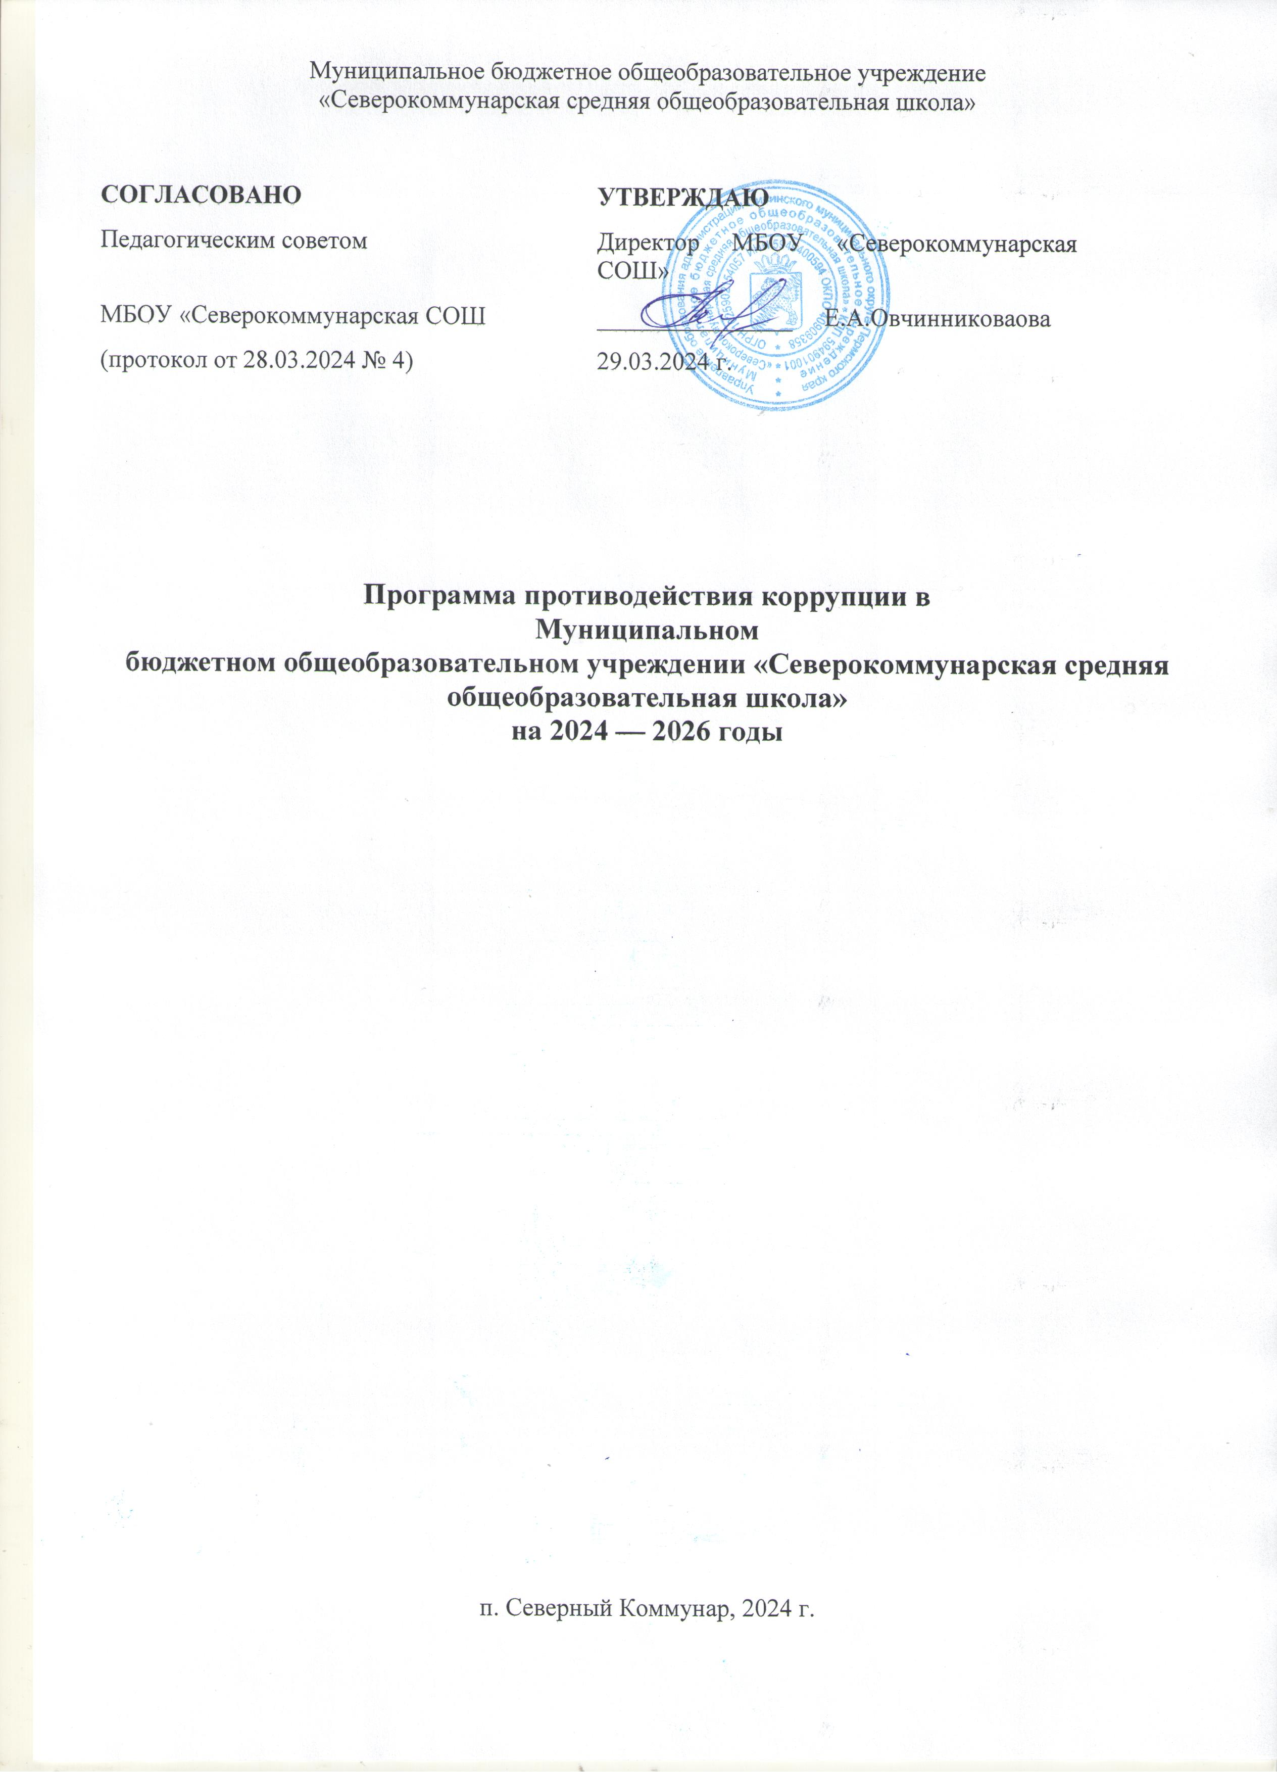

I. ПОЯСНИТЕЛЬНАЯ ЗАПИСКА
Программа противодействия коррупции в Муниципальном бюджетном общеобразовательном учреждении «Северокоммунарская средняя общеобразовательная школа» (далее - Школа) на 2024 — 2026 годы (далее – Программа) разработана в соответствии:
- с Федеральным законом от 25.12.2008 № 273-ФЗ «О противодействии коррупции»;
- Указом Президента РФ от 16.08.2021 № 478 «О Национальном плане противодействия коррупции на 2021-2024 годы»;
- Указом Президента РФ от 02.04.2013 № 309 «О мерах по реализации отдельных положений Федерального закона „О противодействии коррупции“»;
- распоряжением Минобрнауки России от 14.12.2021 № 475-р «Об утверждении программы по антикоррупционному просвещению населения на 2021 — 2024 годы»;
- приказом Минпросвещения России от 16.02.2022 № 81 «Об утверждении Плана противодействия коррупции Министерства просвещения Российской Федерации на 2022 — 2024 годы»;
- Уставом МБОУ «Северокоммунарская средняя общеобразовательная школа».
Цели Программы: недопущение предпосылок, исключение возможности фактов коррупции в Школе, обеспечение защиты прав и законных интересов граждан от негативных процессов и явлений, связанных с коррупцией, укрепление доверия граждан к деятельности администрации Школы.
Задачи Программы
Для достижения поставленных целей необходимо решение следующих задач:
- повышение эффективности информационно-пропагандистских и просветительских мер, направленных на создание атмосферы нетерпимости к коррупционным проявлениям;
- обеспечение прозрачности действий должностных лиц Школы;
- выявление коррупционных правонарушений, обеспечение неотвратимости ответственности за их совершение, минимизация и(или) ликвидация последствия правонарушений;
- совершенствование мер по противодействию коррупции в сфере закупок товаров, работ, услуг;
- содействие реализации прав граждан на доступ к информации о деятельности Школы, в том числе через официальный сайт в сети Интернет.
Принципы противодействия коррупции:
Принцип | Содержание
Принцип соответствия политики Школы действующему законодательству и общепринятым нормам | соответствие реализуемых антикоррупционных мероприятий Конституции РФ, заключенным Российской Федерацией международным договорам, законодательству Российской Федерации и иным нормативным правовым актам, применимым к школе
Принцип личного примера руководства | ключевая роль руководства Школы в формировании культуры нетерпимости к коррупции и создании внутриорганизационной системы предупреждения и противодействия коррупции
Принцип вовлеченности работников | информированность работников Школы о положениях антикоррупционного законодательства и их активное участие в формировании и реализации антикоррупционных стандартов и процедур
Принцип соразмерности антикоррупционных процедур риску коррупции | разработка и выполнение комплекса мероприятий, позволяющих снизить вероятность вовлечения Школы, ее руководителей и работников в коррупционную деятельность, осуществляется с учетом существующих в деятельности Школы коррупционных рисков
Принцип эффективности антикоррупционных процедур | применение в Школе таких антикоррупционных мероприятий, которые имеют низкую стоимость, обеспечивают простоту реализации и приносят значимый результат
Принцип ответственности и неотвратимости наказания | неотвратимость наказания для работников Школы вне зависимости от занимаемой должности, стажа работы и иных условий в случае совершения ими коррупционных правонарушений в связи с исполнением трудовых обязанностей, а также персональная ответственность руководства Школы за реализацию внутриорганизационной антикоррупционной политики
Принцип постоянного контроля и регулярного мониторинга | регулярное осуществление мониторинга эффективности внедренных антикоррупционных стандартов и процедур, а также контроля за их исполнением
II. ПАСПОРТ ПРОГРАММЫ
Наименование программы | Противодействие коррупции в Муниципальном бюджетном общеобразовательном учреждении «Северокоммунарская средняя общеобразовательная школа» на 2024 — 2026 годы
Сроки и этапы реализации  программы | Срок реализации: 2024 — 2026 годы. Программа реализуется в три этапа:  I этап — июнь–декабрь 2024 года;  II этап — 2025 год;  III этап — 2026 год
Исполнители программы | Работники Школы:  - осуществляет общее руководство программой — директор;  - организует работу по реализации мероприятий программы — заместитель директора по УВР, завхоз;  - проводят антикоррупционную пропаганду — учителя
Участники программы | Программа рассчитана:  - на педагогических работников;  - административный персонал;  - обслуживающий персонал;  - обучающихся;  - родителей (законных представителей) обучающихся;  - физических и юридических лиц, с которыми Школа вступает в договорные отношения
Источники и объемы  финансового обеспечения  реализации программы | Объем финансовых ресурсов, необходимый для реализации программы на период 2024 — 2026 г., составляет 3 тыс. руб., в том числе за счет средств муниципального бюджета:  - в 2024 году — 1,5 тыс. руб.;  - в 2025 году — 1,5 тыс. руб.
III. ОСНОВНАЯ ЧАСТЬ
1. Общая характеристика проблем в сфере профилактики и противодействия коррупции и механизмы их минимизации
Обоснование необходимости разработки и реализации мер в сфере противодействия коррупции является статья 13.3 Федерального закона от 25.12.2008 № 273-ФЗ «О противодействии коррупции», а также наличие в Школе следующих коррупционных рисков:
Наименование риска | Суть проблемы | Механизмы минимизации
Получение и вымогание подарков | Подкуп работников и принуждение к даче взятки с их стороны | - улучшение условий труда;  - повышение зарплаты
Сбор денежных средств, неформальные платежи | Нехватка денежных средств | - привлечение спонсорской помощи;  - информационная открытость деятельности Школы;  - соблюдение утвержденных антикоррупционных нормативных локальных актов Школы.
Отсутствие неприятия коррупции | Моральная деградация, устойчивая толерантность  работников к коррупции | - осознание этих фактов как социальной проблемы;  - непримиримая реакция на коррупцию;  - пропагандистская и просветительская работа;  - реализация задач антикоррупционного образования при участии в данном процессе всех заинтересованных сторон
Слабая правовая грамотность | Недостаточная информированность участников о последствиях  коррупции для общества, их слабая правовая подготовка | - антикоррупционное образование: формирование у участников программы антикоррупционных установок, мировоззрения, повышения уровня правосознания и правовой культуры;  - разъяснение положений законодательства о мерах ответственности за совершение коррупционных правонарушений
2. План программных мероприятий
Для обеспечения реализации поставленных целей и решения указанных задач Программой предусмотрено выполнение комплекса антикоррупционных мероприятий по следующим основным направлениям:
№ п/п | Наименование мероприятий | Ответственный исполнитель | Срок  исполнения | Ожидаемый результат
1. Правовые и организационные основы противодействия коррупции
1.1. Механизмы, определяющие систему запретов, ограничений и требований, установленных в целях противодействия коррупции
1.1.1 | Разработка (актуализация принятых) локальных актов школы в сфере противодействия коррупции:  – положение о конфликте интересов работников;  – антикоррупционная политика;  – положение о нормах профессиональной этики педагогов | Ответственный за противодействие коррупции | 2024 – 2026 гг | Совершенствование правовых, организационных и иных механизмов противодействия коррупции
1.1.2 | Экспертиза проектов и действующих локальных актов школы на наличие коррупционной составляющей | Ответственный за противодействие коррупции | 2024 – 2026 гг | Выявление возможных коррупционных рисков
1.1.3 | Проведение оценки эффективности мер по противодействию коррупции | Директор, ответственный за противодействие коррупции | Январь 2025, январь 2026 | Совершенствование работы по предупреждению и выявлению возможного конфликта интересов
1.2. Системы, направленная на совершенствование порядка работы директора и административных работников школы
1.2.1 | Проведение оценки должностных обязанностей работников школы, исполнение которых в наибольшей мере подвержено риску коррупционных проявлений | Ответственный за противодействие коррупции | Октябрь 2024 | Повышение эффективности мер по предупреждению коррупционных правонарушений
1.2.2 | Усиление персональной ответственности работников школы за неправомерно принятые решения в рамках служебных полномочий | Директор | Постоянно | Обеспечение неотвратимости применения мер ответственности к лицам, допустившим коррупционные правонарушения, учет и анализ примененных мер ответственности
1.2.3 | Рассмотрение вопросов исполнения законодательства о борьбе с коррупцией на педагогических советах, собраниях трудового коллектива | Ответственный за противодействие коррупции | Ежеквартально | Повышение контроля за исполнением законодательства в сфере противодействия коррупции
2. Методы антикоррупционного просвещения и пропаганды нетерпимого отношения к коррупции
2.1. Совершенствование механизмов формирования антикоррупционного мировоззрения у обучающихся
2.1.1 | Участие в общественных акциях в целях антикоррупционного просвещения и противодействия коррупции, в том числе приуроченных к Международному дню борьбы с коррупцией (9 декабря) | Заместитель директора по УВР | Ежегодно | Формирование у обучающихся нетерпимости к коррупционному поведению и повышение уровня правосознания
2.1.2 | Участие обучающихся общероссийском конкурсе на лучшую работу по теме противодействия коррупции | Заместитель директора по УВР | 13.11.2025  15.04.2026
2.1.3 | Участие обучающихся в Международной олимпиаде по финансовой безопасности | Учитель алгебры и геометрии | Ежегодно | Повышение информационной, финансовой и правовой грамотности детей и молодежи, содействие их профессиональной ориентации, развитие знаний в области финансовой безопасности
2.1.4 | Проведение открытых уроков и классных часов по антикоррупционной тематике | Классные руководители 1–11-х классов | 2024–2026 годы | Создание дополнительного источника информации, посредством которого проводится просветительская работа
2.1.5 | Внесение в ООП ООО, составленную по ФГОС, утв. приказом Минпросвещения России от 31.05.2021 № 287:  1. Курсов, направленных на формирование личностных результатов:  – «представление о способах противодействия коррупции».  2. Тем и часов по учебному предмету «Обществознание» в целях достижения предметных результатов:  – «освоение и применение системы знаний об основах противодействии коррупции в Российской Федерации»;  – «умение использовать полученные знания для  противодействия коррупции» | Заместитель директора по УВР | Август 2024 года | У обучающихся сформировано представление о способах противодействия коррупции
2.1.6 | Внесение в ООП ООО, составленную по ФГОС, утв. приказом Минобрнауки России от 17.12.2010 № 1897, ООП СОО, составленной по ФГОС, утв. приказом Минобрнауки России от 17.05.2012 № 413, компетенций, позволяющих выработать у обучающихся нетерпимое отношение к коррупционному поведению |  | 2024 год | Формирование у обучающихся знаний по нетерпимому отношению к коррупционному поведению
2.2. Формирование антикоррупционного мировоззрения у работников и профессиональное развитие в сфере противодействия коррупции
2.2.1 | Инструктивные совещания на тему «Коррупция и ответственность» | Директор | 2024–2026 годы | Формирование у работников нетерпимости к коррупционному поведению и повышение уровня правосознания
2.2.2 | Изучение методических рекомендаций по антикоррупционному воспитанию и просвещению обучающихся | Педагогические работники | II квартал 2024 года | Улучшение подготовки педагогических кадров, способных осуществлять антикоррупционное воспитание и просвещение
2.2.3 | Обеспечение подготовки и дополнительного профессионального образования педагогических кадров в части использования ими методики антикоррупционного воспитания и просвещения | Директор | 2024–2026 годы
2.2.4 | Обеспечение участия педагогических работников в тематических образовательных площадках и мастерских по методике организации и проведения образовательных мероприятий антикоррупционной направленности | Директор | 2024–2026 годы | Организована работа по изучению эффективных методик организации и проведения образовательных мероприятий антикоррупционной направленности для работников
2.3. Совершенствование механизмов формирования антикоррупционного мировоззрения у родителей (законных представителей) обучающихся
2.3.1 | Проведение среди родителей (законных представителей) обучающихся анонимного анкетирования, включая онлайн-опросы | Классные руководители 1–11-х классов | Не реже 2 раз в год | Выявление фактов коррупции, оценка мнения общественности
2.3.2 | Разработка материалов, информирующих родителей (законных представителей) обучающихся о правах их и их детей, включая описание правомерных и неправомерных действий работников. Размещение на информационных стендах и сайте образовательной организации | Заместитель директора по УВР | Ежегодно | Повышение правовой грамотности родителей (законных представителей) обучающихся
3. Обеспечение доступности информации о деятельности школы в сфере противодействия коррупции
3.1. Совершенствование механизмов информационной открытости
3.1.1 | Создание на официальном сайте специализированного подраздела «Противодействие коррупции» | Ответственный за сайт | Октябрь 2024 года | Подраздел, способствующий информационной открытости в сфере противодействия коррупции
3.1.2 | Публикация на официальном сайте информации об антикоррупционной деятельности образовательной организации | Ответственный за размещение информации на сайте | 2024–2026 годы | Сведения и отчеты о реализации программы и иных мероприятиях по вопросам профилактики коррупционных правонарушений
3.1.3 | Мониторинг публикаций в мессенджерах и социальных сетях о фактах проявления коррупции в образовательной организации | Директор, руководители структурных подразделений | 2024–2026 годы | Доклад о результатах мониторинга с целью принятия мер реагирования в случаях обнаружения коррупционных проявлений
3.2. Обеспечение права граждан на доступ к информации о деятельности
3.2.1 | Обеспечение доступности к номерам телефонов администрации школы в целях выявления фактов проявлений коррупции, а так же активного привлечения общественности в борьбе с данными правонарушениями | Директор | Июль 2024 | Обеспечение функционирования системы связи для получения сообщений о несоблюдении ограничений и запретов, установленных законодательством Российской Федерации, а также о фактах коррупции
3.2.2 | Обеспечение наличия журнала учета сообщений о совершении коррупционных правонарушений работниками дошкольной образовательной организации | Директор | Июль 2024 | Контроль каждого полученного сообщения о фактах коррупции в образовательной организации
3.2.3 | Размещение на сайте школы публичного доклада директора и финансово-хозяйственной деятельности | Директор | Август 2024 | Обеспечение открытости информации о деятельности образовательной организации
3.2.4 | Организация контроля за выполнением законодательства о противодействии коррупции в школе | Директор, ответственный за противодействие коррупции | Постоянно | Выявление возможных случаев неисполнения требований нормативных актов о противодействии коррупции в школе
4. Реагирование на факты коррупции, совершенствование правового регулирования
4.1. Расширение участия граждан в области противодействия коррупции
4.1.1 | Изучение практики рассмотрения обращений граждан и организаций по фактам коррупции.  Изучение принятых мер реагирования на факты коррупции | Директор, руководители структурных подразделений | Ноябрь 2024,  ноябрь 2025,  ноябрь 2026 | Отчет о проблемах при реагировании на факты коррупции, принятии мер реагирования
4.1.2 | Организация работы телефона доверия и горячей линии | Директор | Декабрь 2024 года | Увеличение способов получения сведений о фактах проявления коррупции в образовательной организации
4.1.3 | Размещение в здании образовательной организации «ящика обращений» | завхоз | Февраль 2025 года
4.2.Правовые и организационные основы противодействия коррупции, повышение их эффективности
4.2.1 | Осуществление взаимодействия с правоохранительными органами по фактам, связанным с проявлением коррупции | Директор | 2024 – 2026 гг | Совместное оперативное реагирование на коррупционные правонарушения
5. Меры по совершенствованию управления имуществом в целях предупреждения коррупции
5.1. Совершенствование организации деятельности школы при осуществлении закупок товаров, работ, услуг
5.1.1 | Повышение (улучшение) знаний и навыков служащих (работников), участвующих в осуществлении закупок | Директор | Декабрь 2024, апрель 2025, октябрь 2026 | Совершенствование правовой, теоретической и практической подготовки работников
5.1.2 | Совершенствование условий, процедур и механизмов государственных закупок | Директор | Февраль 2025 | Обеспечение открытости и конкуренции при размещении заказов на закупки
5.1.3 | Проведение методических совещаний, семинаров, круглых столов по вопросам противодействия коррупции в закупочной деятельности | Директор | Постоянно | Совершенствование знаний и умений работников в сфере противодействия коррупции
5.2. Совершенствование деятельности при использовании и реализации имущества
5.2.1 | Совершенствование организационных процедур и правил, касающихся сдачи имущества в аренду | завхоз | Май – октябрь 2025 | Обеспечение соблюдения ограничений, запретов и требований законодательства
5.2.2 | Контроль порядка расходования средств, полученных от сдачи имущества в аренду | Директор | Постоянно | Предотвращение возможных коррупционных рисков
3. Ресурсное обеспечение Программы
Финансовое обеспечение реализации Программы осуществляется за счет бюджетных ассигнований муниципального бюджета Сивинского МО. Общий объем бюджетных ассигнований на финансовое обеспечение реализации Программы составляет 3,0тыс. руб., в том числе по годам:
- в 2024 году — 1,5 тыс. руб.;
- в 2025 году — 1,5 тыс. руб.
Объем средств, предусмотренных на реализацию программных мероприятий, носит прогнозный характер и подлежит ежегодному уточнению в установленном порядке при формировании проекта бюджета Сивинского МО на соответствующий финансовый год с учетом сроков и эффективности реализации Программы.
Основными принципами финансирования программных мероприятий являются:
- консолидация финансовых средств для успешной реализации мероприятий Программы;
- повышение эффективности использования выделяемых средств на основе оценки исполнения реализуемых мероприятий Программы с точки зрения их социально-экономической результативности.
Для реализации программы используются:
Средства | Ресурсы
Информационные | - официальный сайт Школа;  - информационные стенды Школы.
Материально-  технические | Пособия, оборудование и оснащение административных и учебных помещений
4. Контроль за исполнением Программы
Контроль за реализацией Программы осуществляет директор Школы. Он координирует деятельность исполнителей Программы, анализирует и оценивает результаты выполнения программных мероприятий.
Итоги о ходе реализации программы подводятся ежегодно.
Исполнители Программы реализуют программные мероприятия, вносят предложения по их уточнению и корректировке, готовят отчет о реализации программы за отчетный период. По завершении реализации Программы исполнители Программы готовят для директора школы аналитическую записку об итогах ее реализации и оценке, а также о влиянии фактических результатов программы на достижение поставленных целей.
Оценка эффективности реализации мер противодействия коррупции осуществляется на основании целевых индикаторов Программы.
№ п/п | Цели, целевые индикаторы | Единица измерения | 2024 год | 2025 год | 2026 год
1 | Доля мер противодействия коррупции программы, исполненных в установленный срок | проценты | не менее 93% | не менее 95% | не менее 99%
2 | Позитивная оценка участниками образовательных отношений мер по противодействию коррупции, предпринимаемых в образовательной организации | проценты | доля от количества респондентов
 |  |  | не менее 33% | не менее 34% | не менее 35%
5. Ожидаемые результаты от реализации Программы:
Ожидаемыми результатами реализации Программы являются:
- повышение качества и доступности предоставляемых образовательных услуг;
- укрепление доверия граждан к деятельности Школы;
- повышение уровня профилактической работы с целью недопущения коррупционных проявлений в Школе;
- эффективная система борьбы против возможных проявлений коррупционной направленности;
- повышение правовой культуры и уровня антикоррупционного правосознания у работников, обучающихся, их родителей (законных представителей) Школы;
- прозрачные механизмы принимаемых решений администрацией Школы;
- снижение коррупционных рисков, препятствующих целевому и эффективному использованию средств Школы;

